

**LAPORAN PENGEMBANGAN GAME METEOR PLANE**

Oleh :

|  |  |
| --- | --- |
| **Nama** | **: Dani Kusuma Aji** |
| **NIM** | **: A11.2018.11041** |
| **Kelompok** | **: A11.4501** |

**FAKULTAS ILMU KOMPUTER  
UNIVERSITAS DIAN NUSWANTORO  
SEMARANG  
2022**

# DAFTAR ISI

DAFTAR ISI i

DAFTAR GAMBAR ii

DAFTAR DIAGRAM iii

TENTANG GAME 1

Deskripsi Game 1

Screen Shoot Game 1

PENGEMBANGAN GAME 2

Flow Chart 2

Class Diagram 3

REFERENSI 5

Tutorial 5

Assets 5

# DAFTAR GAMBAR

Gambar 1 Gameplay Meteor Plane 1

Gambar 2 Main Menu Meteor Plane 3

Gambar 3 Help 3

Gambar 4 Credits 4

Gambar 5 Multi Level 4

# DAFTAR DIAGRAM

Diagram 1 Flow Chart 2

Diagram 2 Class Diagram 3

# TENTANG GAME

## Deskripsi Game

Meteor Plane merupakan sebuah game yang memiliki genre arcade dengan Unity Engine dalam pengembangannya. Meteor Plane sendiri game klasik sederhana dimana pemain akan mengendalikan pesawat untuk menghindari berbagai meteor dan asteroid untuk mendapatkan bintang sebagai score. Game ini terinspirasi dari game pesawat di Ponsel Nokia klasik.

## Screen Shoot Game

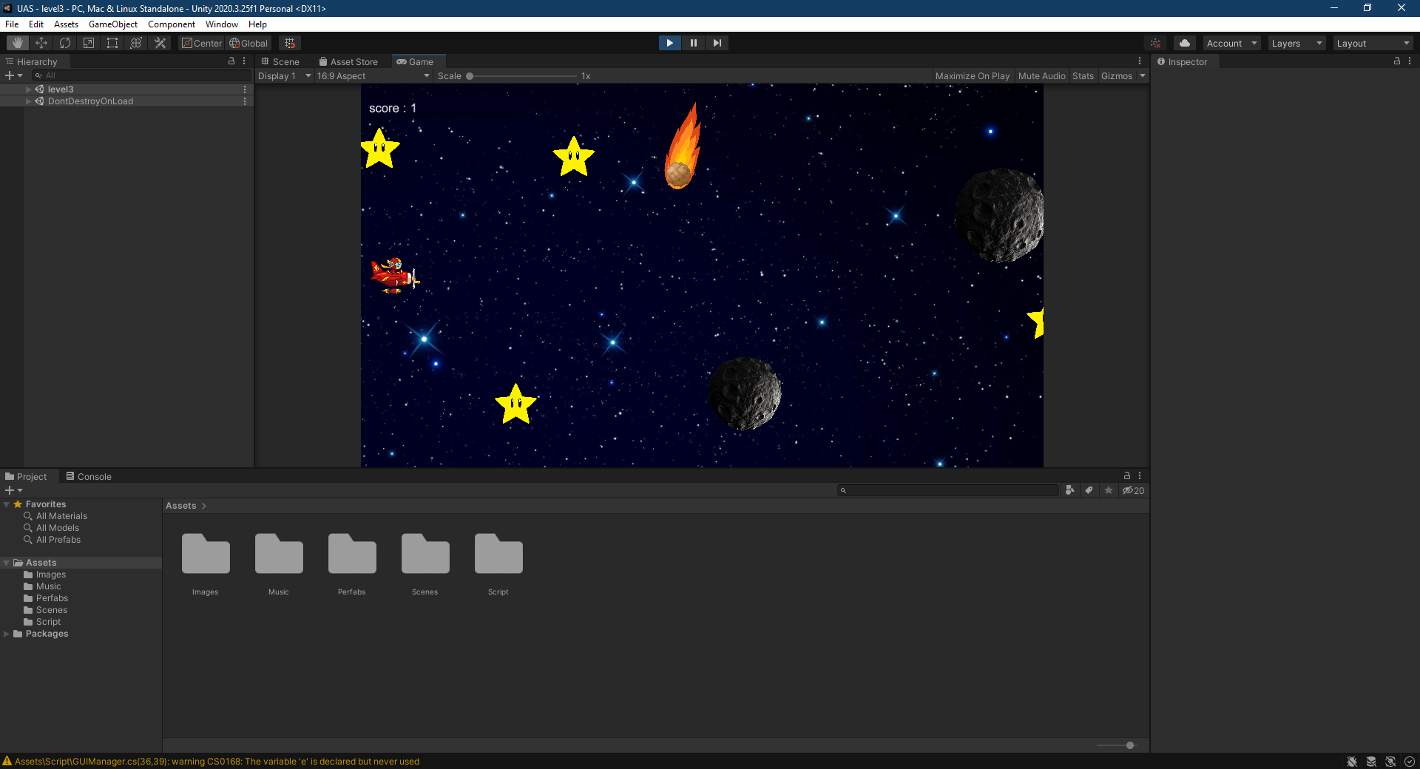

Gambar 1 Gameplay Meteor Plane

# PENGEMBANGAN GAME

## Flow Chart

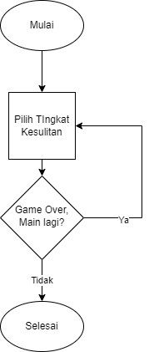

Diagram 1 Flow Chart

## Class Diagram

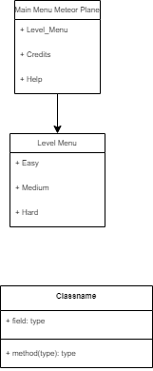

Diagram 2 Class Diagram

Pada tampilan awal pemain akan menemukan halaman awal / halaman menu. Pemain menekan Play yntuk bermain, setelah itu pemain akan memilih level yang tersedia mulai dari Easy, Normal, Hard.

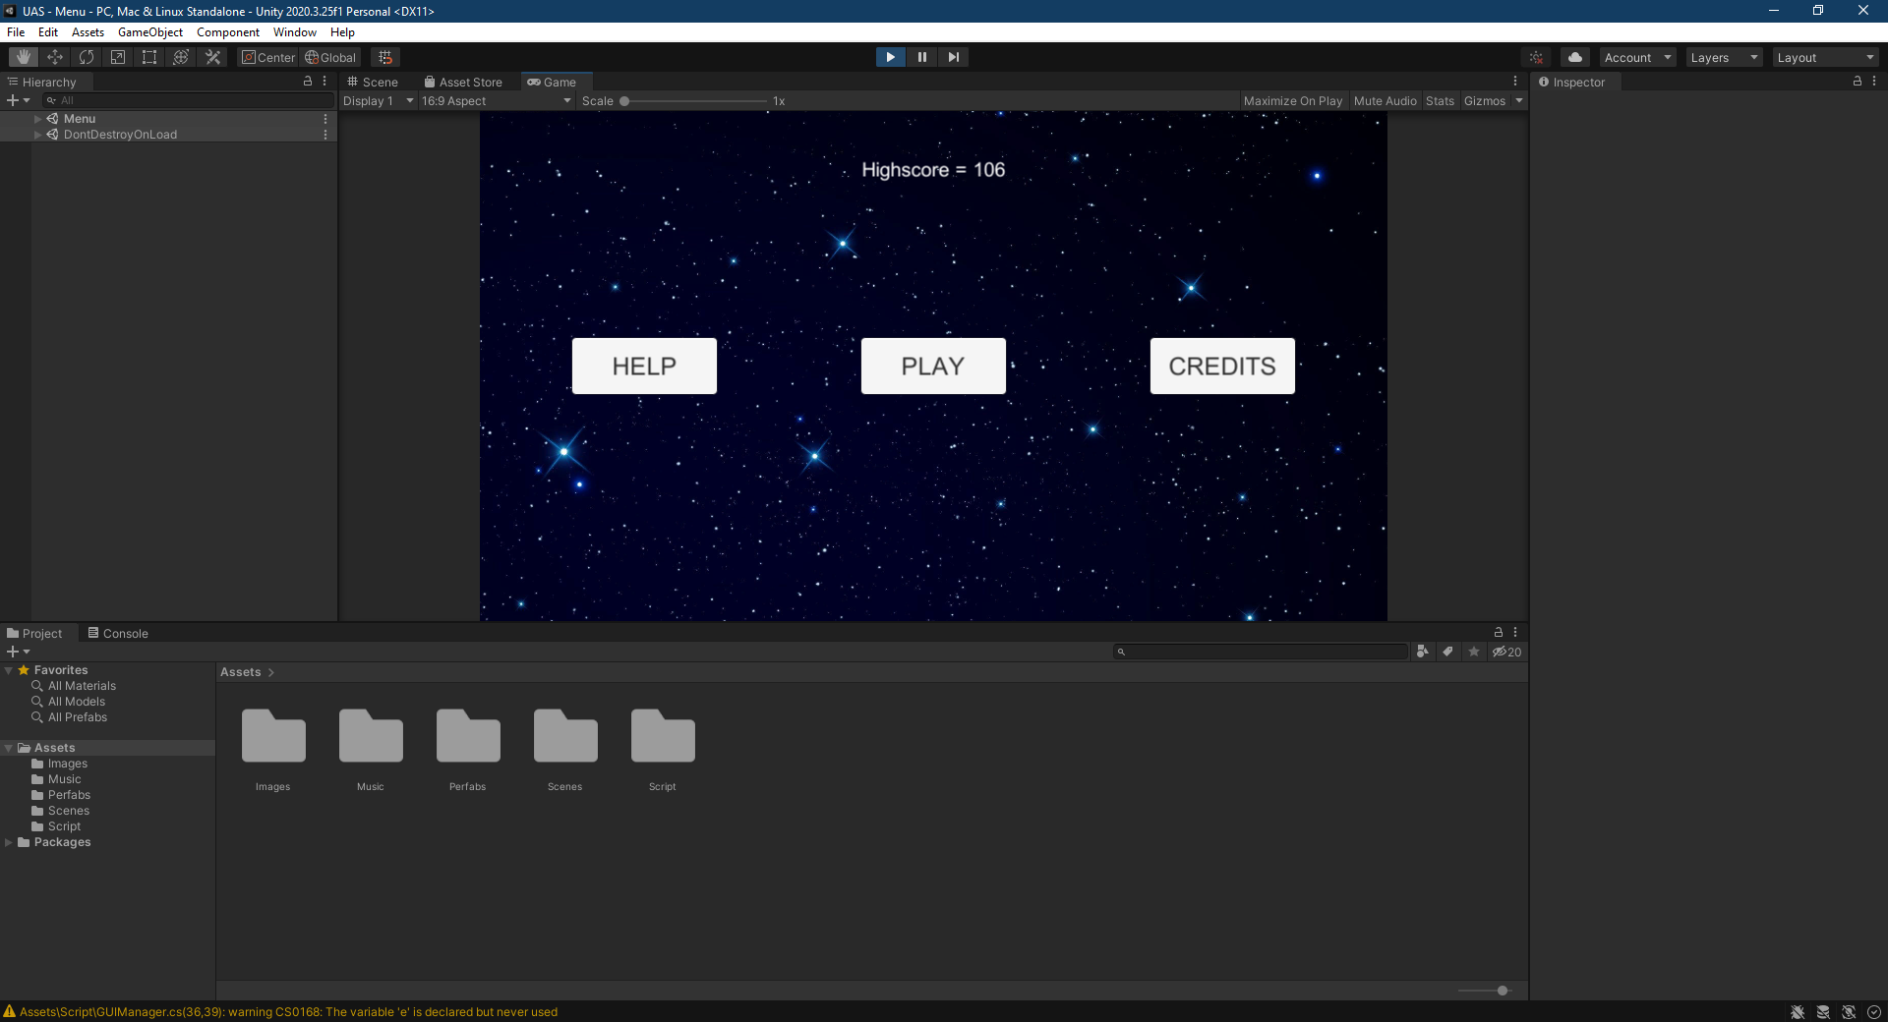

Gambar 2 Main Menu Meteor Plane

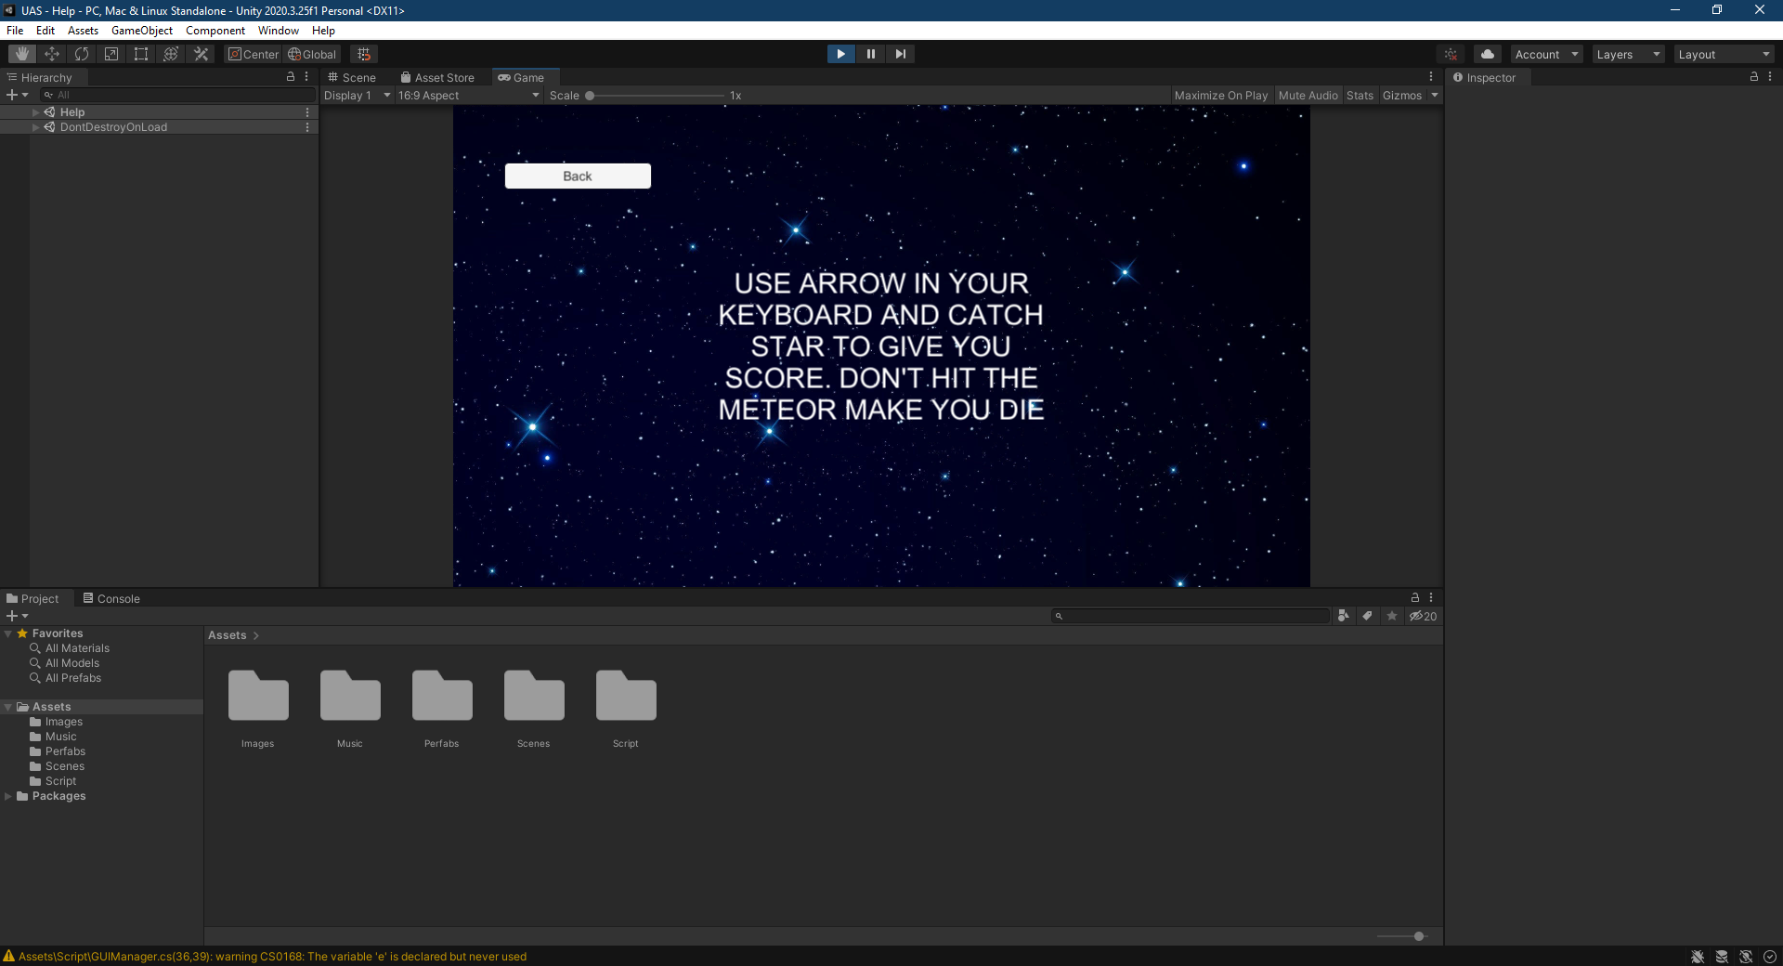

Gambar 3 Help

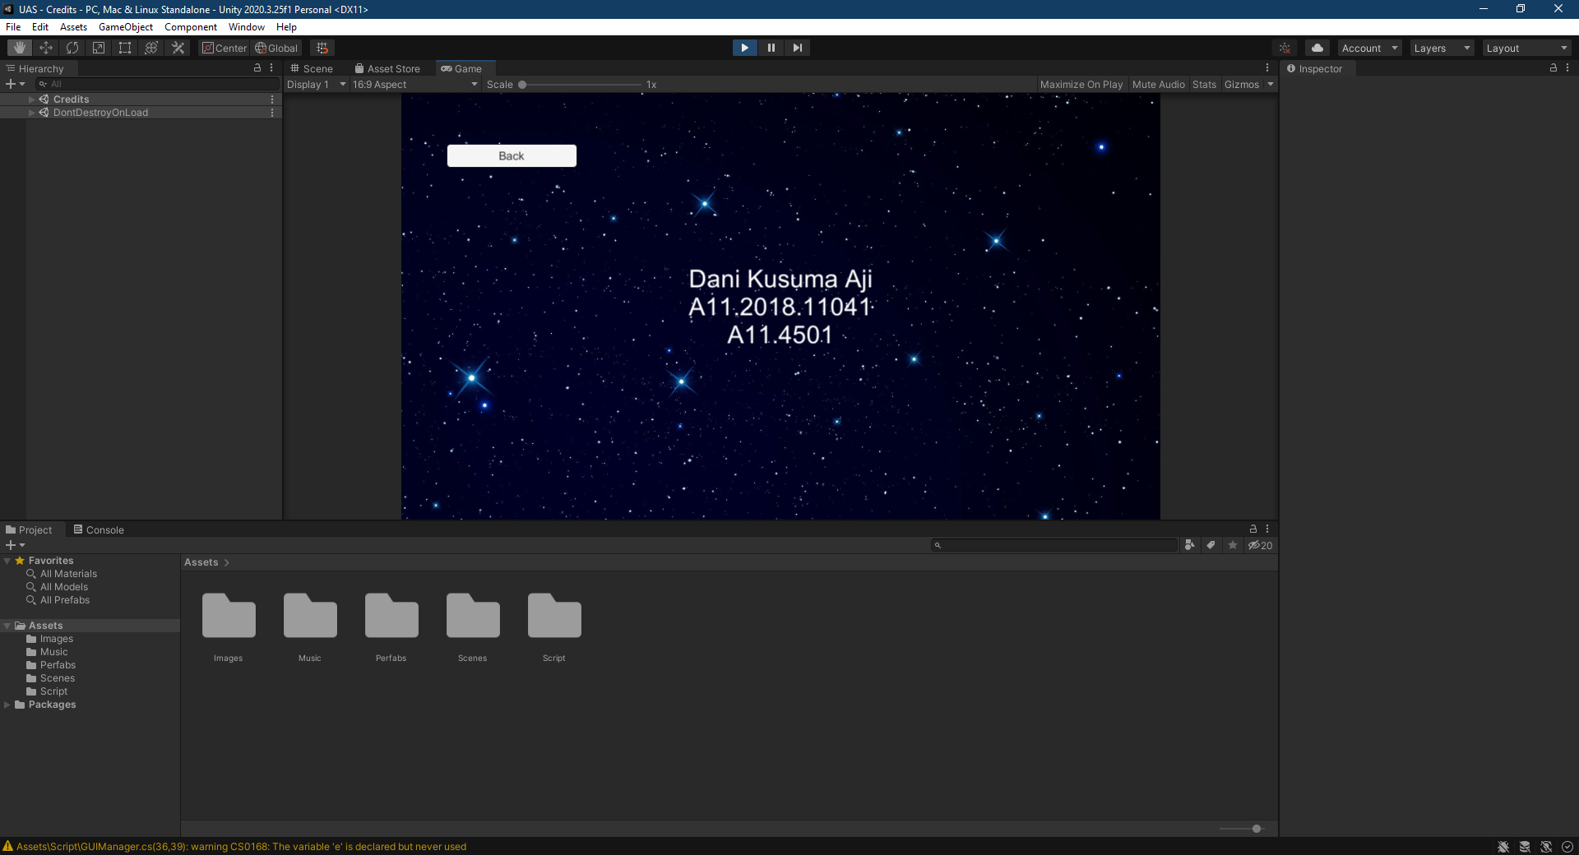

Gambar 4 Credits

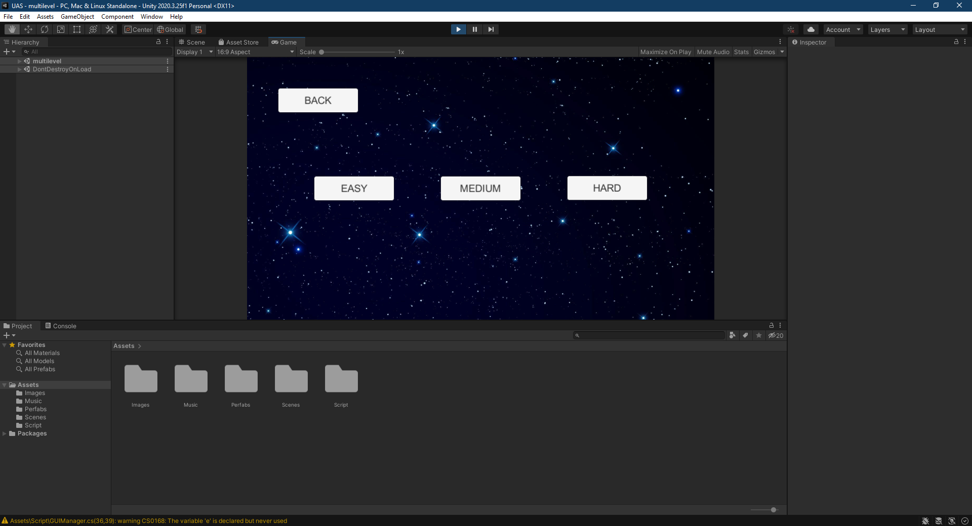

Gambar 5 Multi Level

# REFERENSI

## Tutorial

<https://youtu.be/v-BJuYqDv8s>

## Assets

<https://www.ashamaluevmusic.com/happy-music>

[Free Space Backgrounds Group - Space Invaders Game Background - 1920x1024 Wallpaper - teahub.io](https://www.teahub.io/viewwp/xhomoJ_free-space-backgrounds-group-space-invaders-game-background/)

[comet-clipart-md.png (800×786) (creazilla-store.fra1.digitaloceanspaces.com)](https://creazilla-store.fra1.digitaloceanspaces.com/cliparts/59787/comet-clipart-md.png)

<https://freepngimg.com/download/universe/33929-6-asteroid-transparent.png>

[2014-10-24-604pxStar_coin.png (604×599) (huffingtonpost.com)](https://images.huffingtonpost.com/2014-10-24-604pxStar_coin.png)

[Red Plane PNG Images, Red Plane Clipart Free Download (imgbin.com)](https://imgbin.com/free-png/red-plane)